**Внеклассное мероприятие по физике.**

Одним из наиболее действенных способов формирования нового отношения к познанию является проведение предметных декад. Предметные декады в школе традиционно стали частью внеклассной деятельности. Ежегодно в ноябре проводится декада по физике.

**В период с 13.11.2023 г. по 17.11.2023 г.  во всех подразделениях школы была проведена декада по физике и астрономии среди учащихся 7 - 11 классов.**

**Цель** проведения декады - в различных формах расширить знания учащихся, полученные на уроках физики и астрономии, повысить интерес обучающихся к предметам, формировать познавательную активность и творческие способности, содействовать воспитанию коллективизма и товарищества, культуры чувств (ответственности, чести, долга).

15.11.2023 г. Проведена выставка по физике для учащихся 7 – х классов**: «Выставка физиков»**

**Цель:** повысить интерес обучающихся к предметам, формировать познавательную активность и творческие способности учащихся.

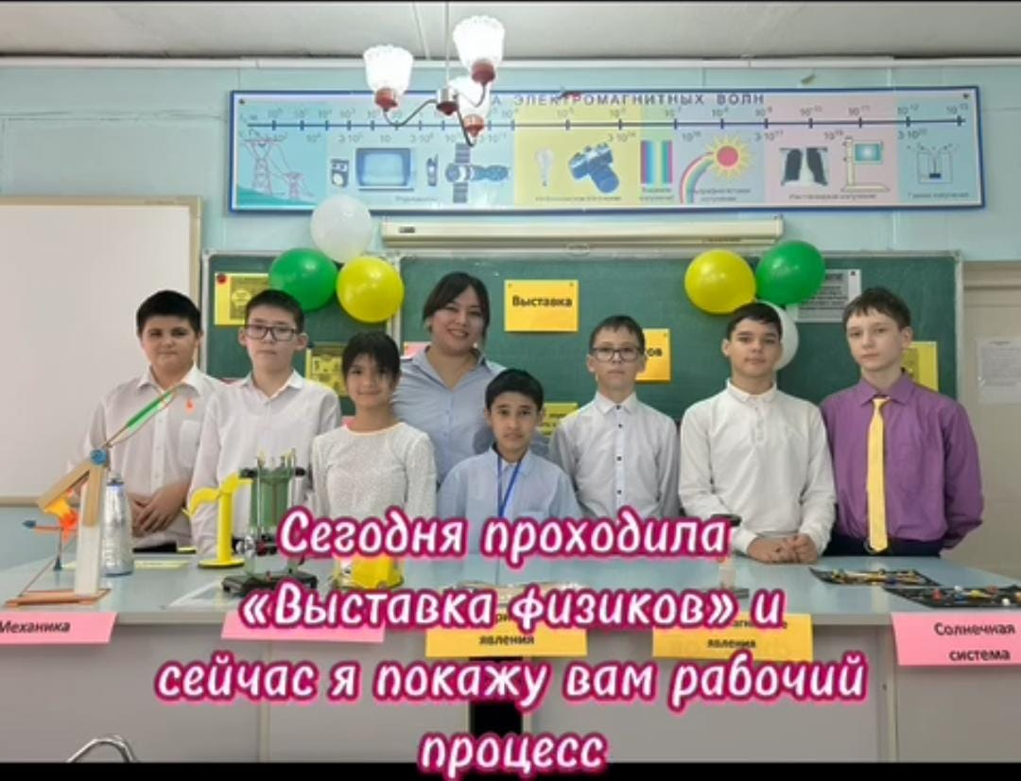

**Задачи:**

- развитие интереса обучающихся к физике и астрономии;

- раскрытие творческого потенциала, организаторских способностей обучающихся;

− формирование умения работать в команде, взаимоответственности за результаты труда, самостоятельности, активности;

− развитие творческой инициативы.

**Материально-техническое оборудование:** приборы, изобретенные из подручных средств учащихся.

**Ожидаемые результаты:**

Все учащиеся с особым интересом подошли к подготовке. Приняли активное участие и сделали различные приборы по физике из подручных средств совместно с родителями. У каждого ученика была своя работа:

**Из 7 «А» класса принесли работы:**

**Маштакова Диляра**сделала кран для установки равновесия;

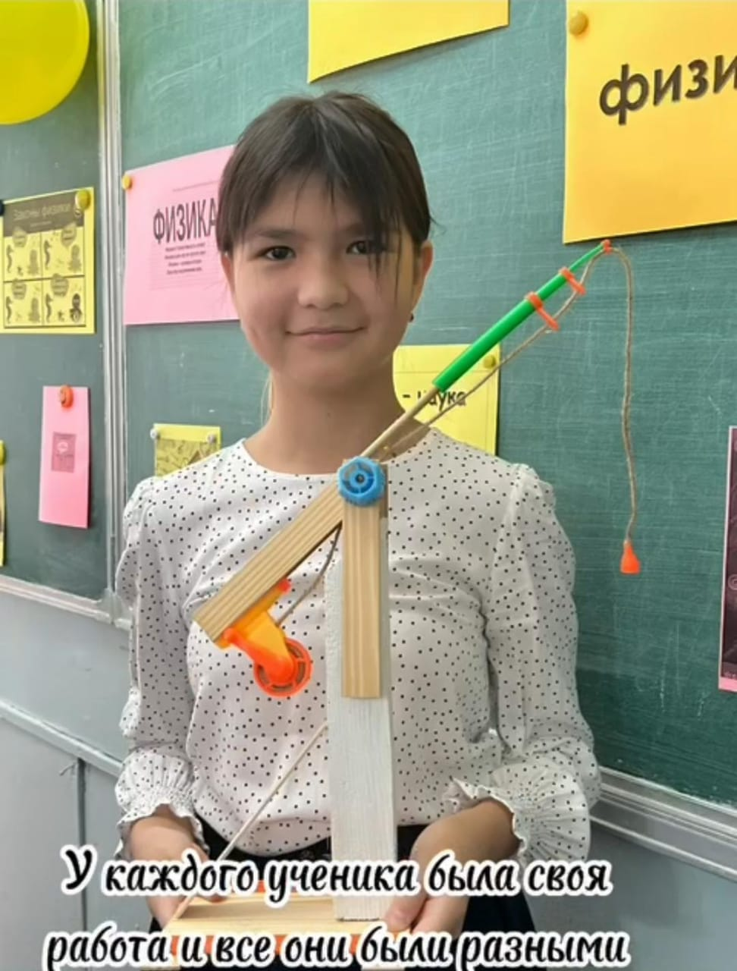

***Зайцев Максим*** принес светодиодную ленту;

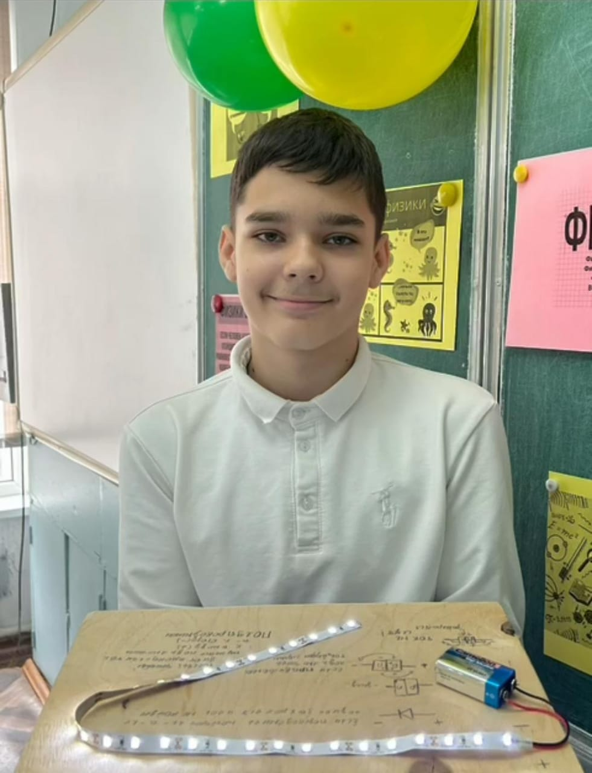

***Губашев Шамиль*** сделал рычажные весы из картона и пластика;

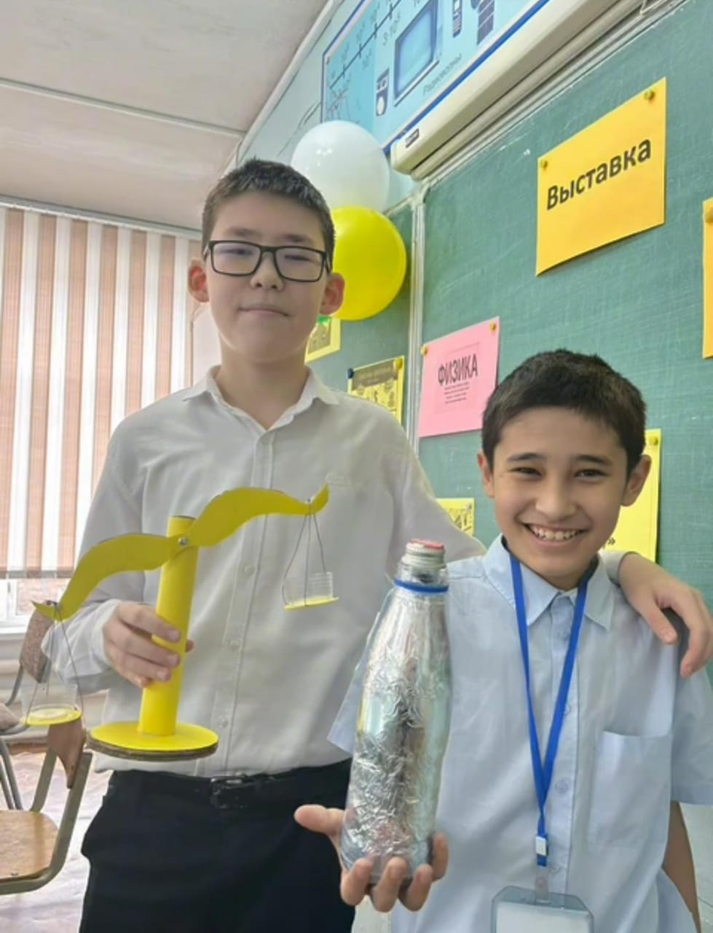

**Из 7 Б класса принесли:**

***Асиновсков Арсений*** принес приборы для электромагнитных явлений;

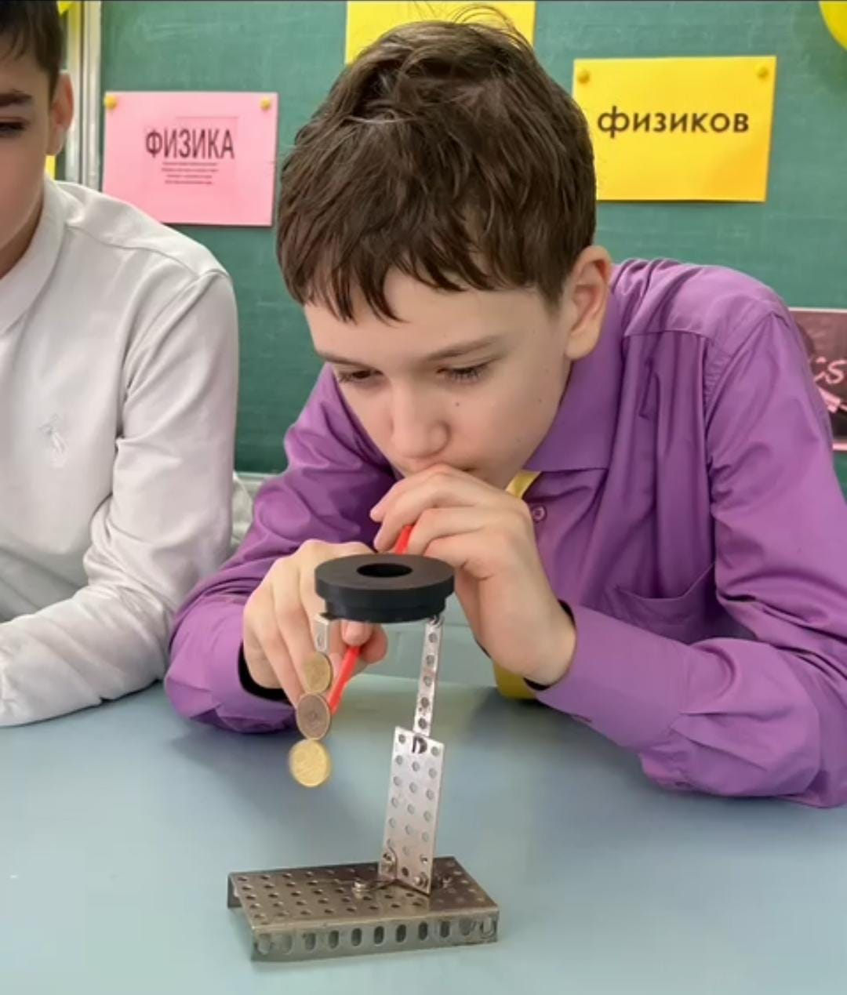

***Бодров Александр*** сделал из картона «Строение атома».

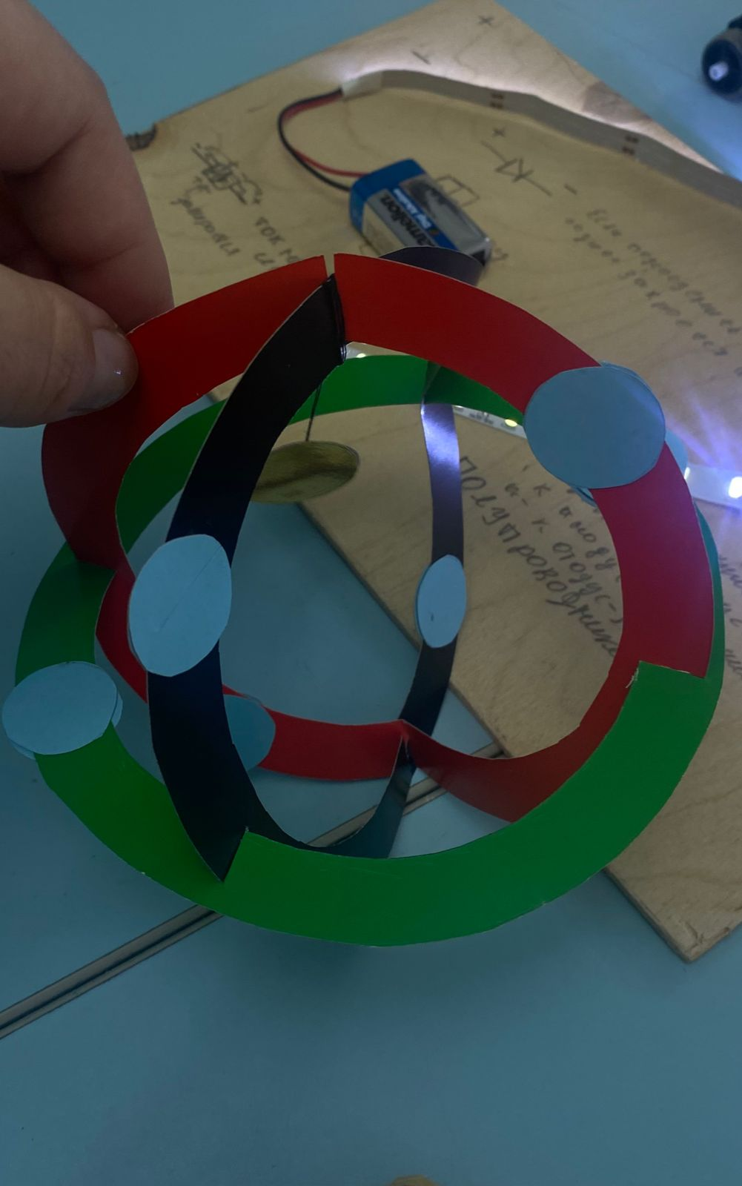

**Из 7 В класса принесли:**

***Гасумова Милана*** принесла бруски неправильной формы из бумаги и картона;

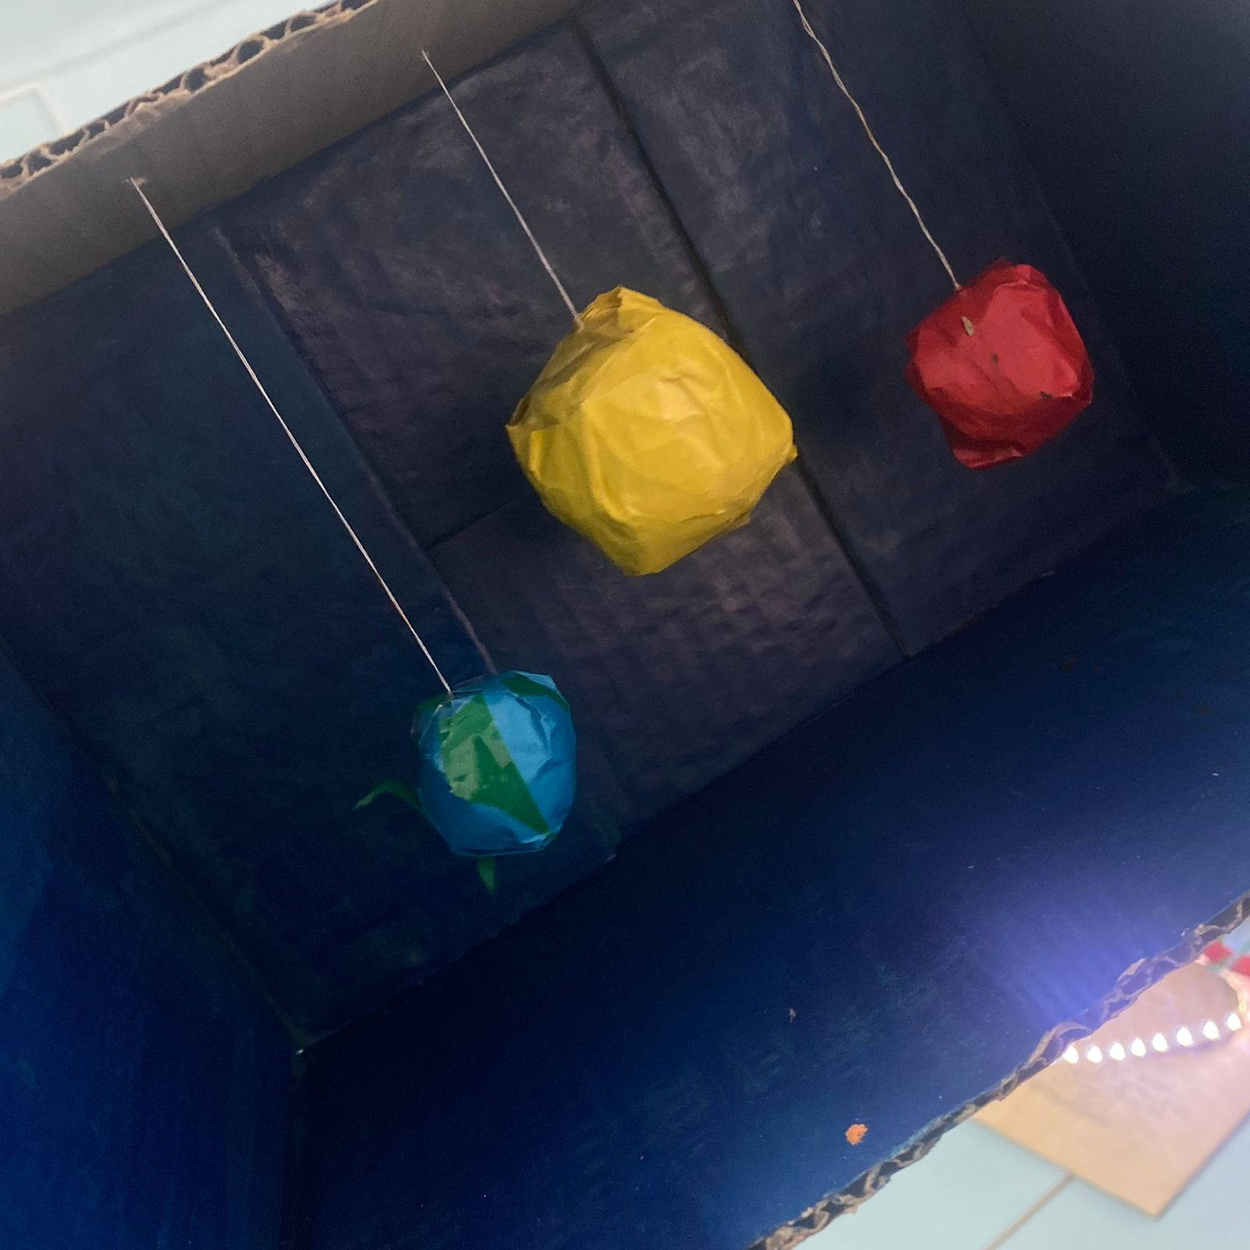

**Из 7 Д класса принесли:**

***Чурбанова Алина*** сделала макет «Строение атом»;

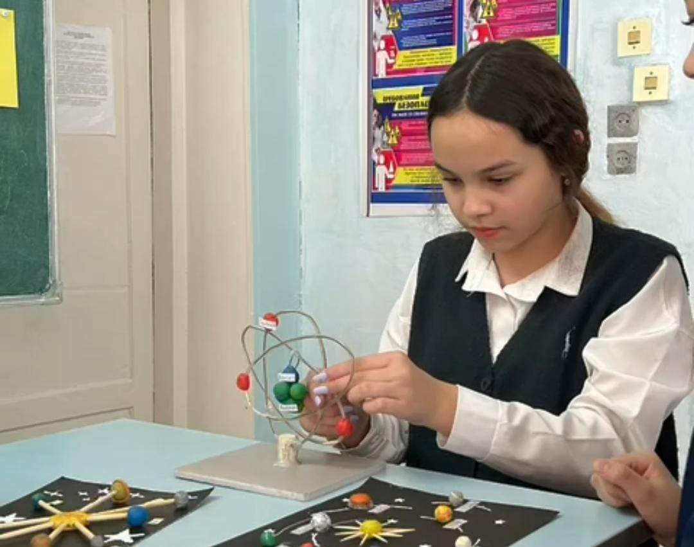

***Чурбанова Лия*** принесла макет «Солнечная система»;

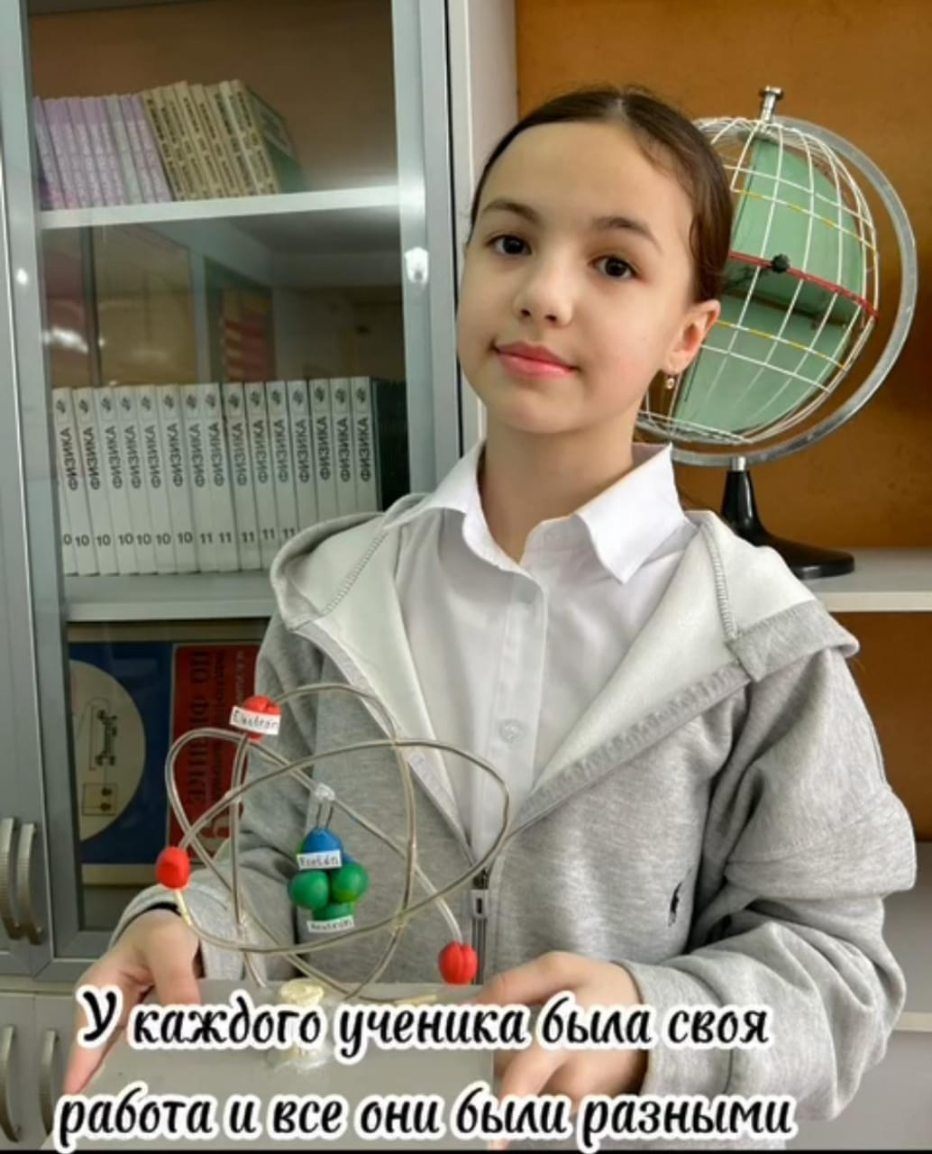

***Пинаев Владислав*** сделал электрическую машинку;

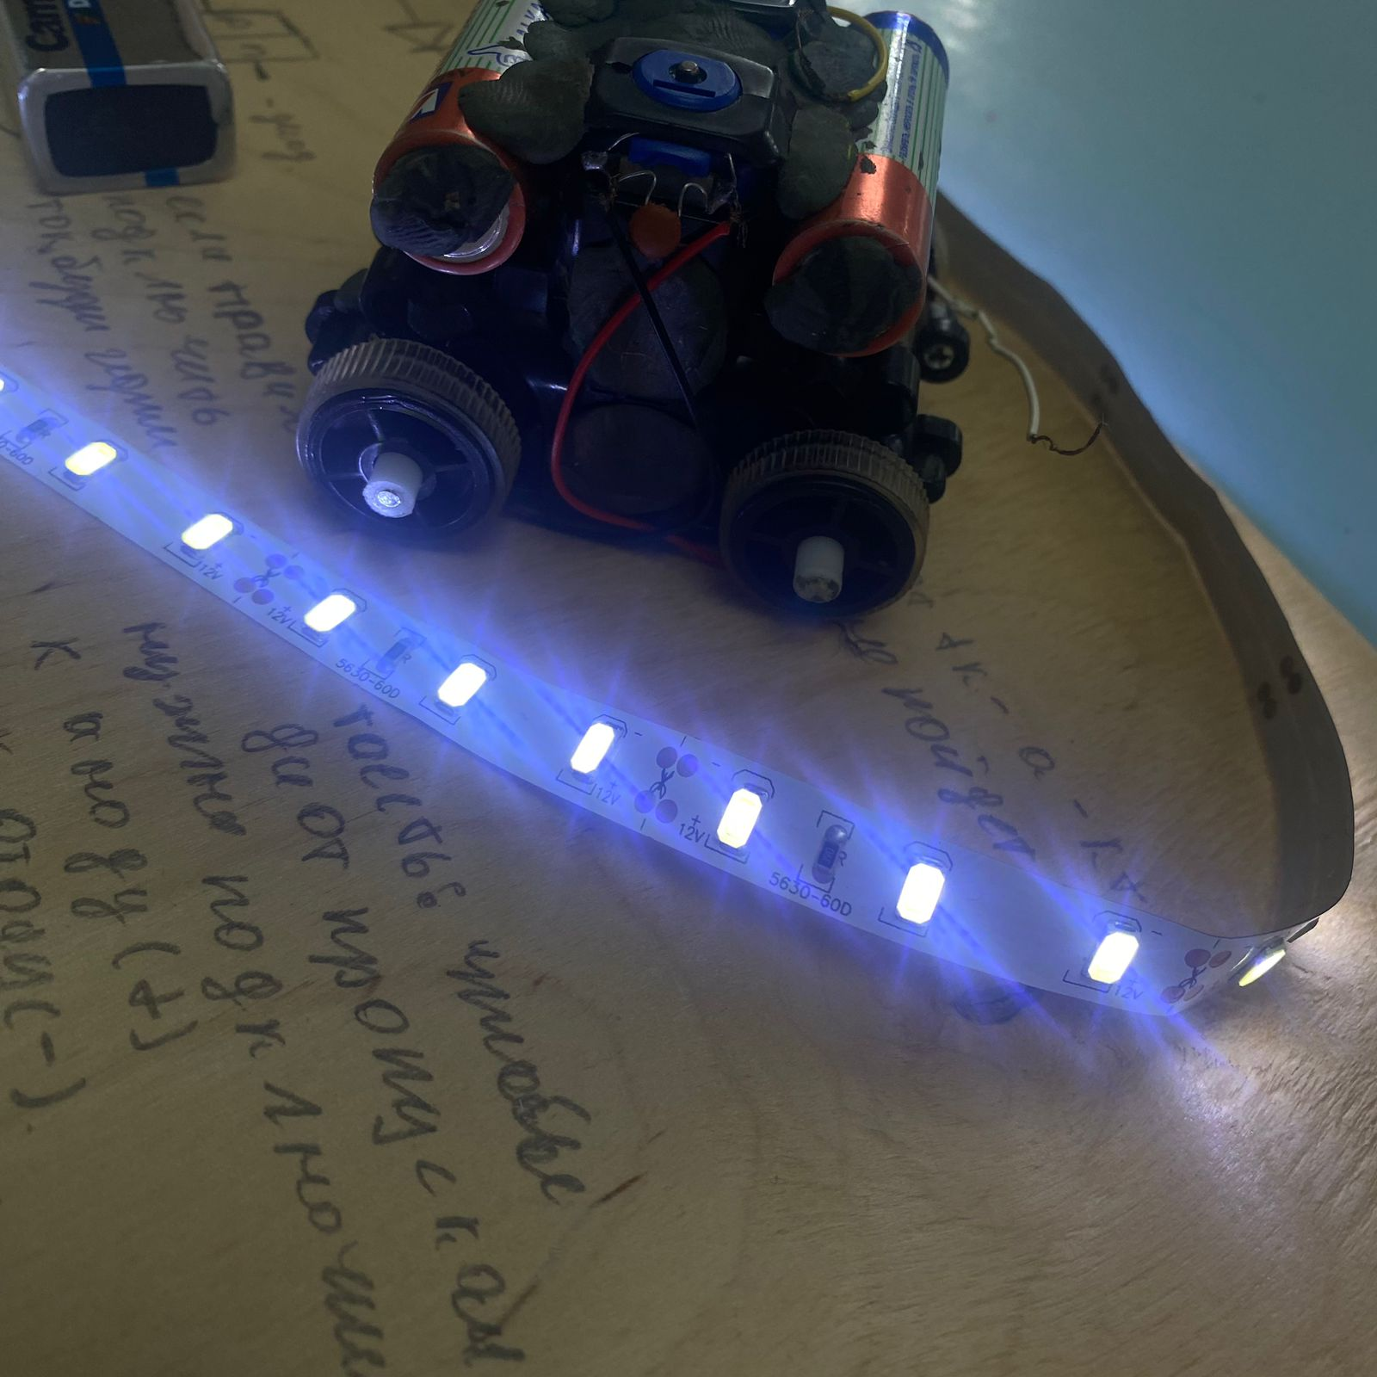

 Выставка прошла на высоком методическом уровне. Поставленные цели и задачи достигнуты.

**Учитель физики: Карлова М.М.**